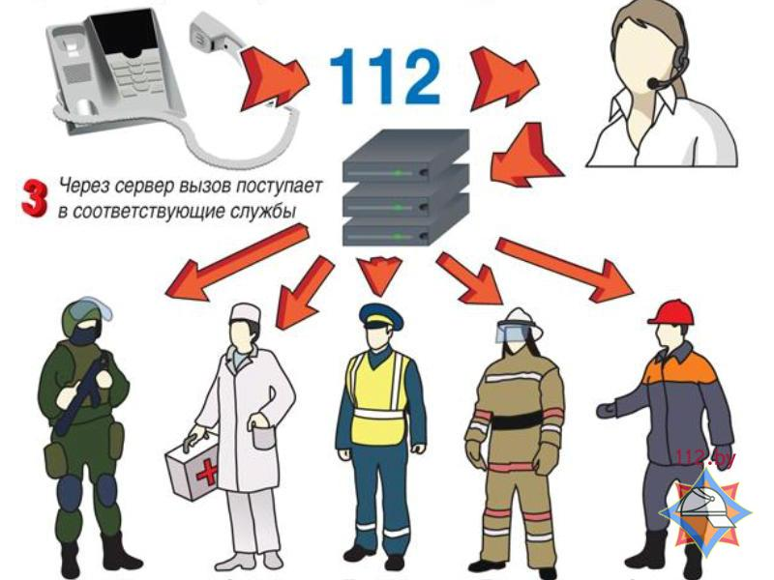

Единый номер вызова экстренных служб "112"

Не каждый знает, что на территории Республики Беларусь действует единая дежурно-диспетчерская служба (ЕДДС). В данную службу можно обращаться за помощью в случае возникновения чрезвычайных ситуаций или других происшествий. Если Вам или кому-то другому угрожает опасность, набирайте номер «112» или «101». Диспетчер ЕДДС переадресует вызов в необходимые службы экстренного («102», «103», «104») и аварийного реагирования (жилищно-коммунального хозяйства, электросетей и другие) города, района.

Запомните! Вызов ЕДДС – по телефону «112» или «101».